Tenemos más de doscientos huesos, unas cien articulaciones y más de 650 músculos actuando coordinadamente. Gracias a la colaboración entre huesos y músculos mantenemos la postura y realizamos múltiples acciones.
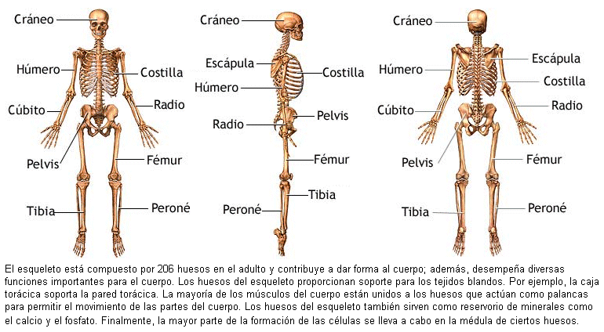
El conjunto de huesos y cartílagos: forma el esqueleto. Ver otros dibujos del esqueleto: pulsa aquí y aquí. Y click aquí para ver unas láminas interactivas. Puedes ver también este gráfico animado (flash) del Sistema Óseo.
El tejido óseo combina células vivas (osteoblastos, osteocitos y osteoclastos) y materiales inertes (sales de calcio y fósforo), además de sustancias orgánicas de la matriz ósea como el colágeno, proteína que también está presente en otros tejidos. Los huesos son órganos vivos que se están renovando constantemente, gracias a las células óseas. Los osteoclastos son células que destruyen el hueso, y éste es reemplazado por una nueva matriz ósea que fabrican los osteocitos.
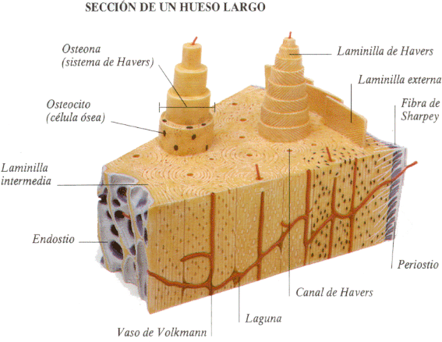
Las funciones del esqueleto son múltiples:
Sostiene al organismo y protege a los órganos delicados como el cerebro, el corazón o los pulmones, a la vez que sirve de punto de inserción a los tendones de los músculos, Los huesos se unen entre sí mediante ligamentos.
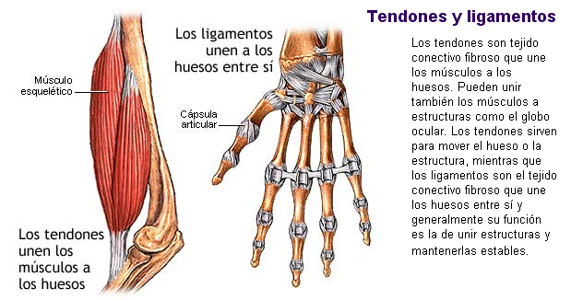
Además, el interior de los huesos largos aloja la médula ósea, un tejido que fabrica glóbulos rojos y blancos. La cabeza está constituida por el cráneo y la cara. Es una sucesión compleja de huesos que protegen el encéfalo y a otros órganos del sistema nervioso central (ver Sistema Nervioso) También da protección a los órganos de los sentidos, a excepción de el tacto que se encuentra repartido por toda la superficie de la piel.
La columna vertebral es un pilar recio, pero un poco flexible, formada por una treintena de vértebras que cierra por detrás la caja torácica. En la porción dorsal de la columna, se articula con las costillas. Si quieres ver un gran dibujo de una vértebra pulsa aquí. Si quieres ver una radiografía de la columna vertebral pulsa aquí. Y pulsa aquí para ver otro gráfico de la columna vertebral y las vértebras.
El tórax es una caja semirrígida que colabora activamente durante la respiración.
Para ver la estructura de la caja torácica pulsa aquí
- En el cuerpo humano existen 208 huesos :
26 en la columna vertebral
8 en el cráneo. Ver un gran dibujo pulsa aquí. Y click aquí para ver unas láminas interactivas.
14 en la cara
8 en el oído
1 hueso hioides
25 en el tórax
64 en los miembros superiores
62 en los miembros inferiores
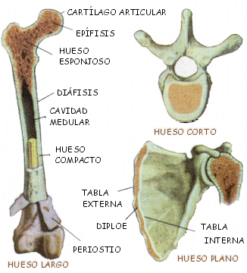 | 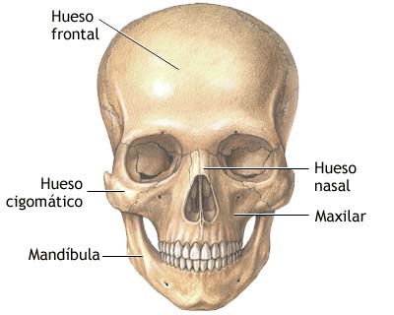
Ejemplos de hueso largo, corto y plano. | Algunos huesos de la cabeza. Click para más nombres
- Hay varios tipos de huesos :  Largos, como los del brazo o la pierna.  Cortos, como los de la muñeca o las vértebras  Planos, como los de la cabeza | - Algunas características de los huesos:  Son duros. Están formados por una sustancia blanda llamada osteína y por una sustancia dura formada por sales minerales de calcio y fósforo. Los huesos largos tienen en su parte media un canal central relleno de médula amarilla, y las cabezas son esponjosas y están llenas de médula ósea roja.
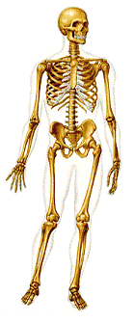  Ampliar esqueleto  División Del Cuerpo Humano Para El Estudio Del Sistema Óseo:  - El cuerpo humano se divide de la siguiente manera para que sea más comprensible y universal: Cabeza, Tronco y Extremidades | - Función de los huesos :  Dar consistencia al cuerpo.  Ser el apoyo de los músculos y producir los movimientos.  Sirven como centro de maduración de eritrocitos (glóbulos rojos). (Véase "cómo se produce la sangre")  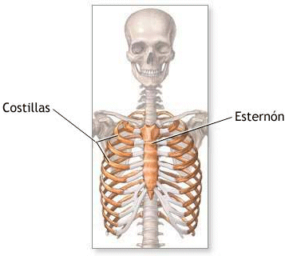
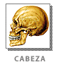
Huesos de la cabeza
Los huesos del cráneo son 8 y forman una caja resistente para proteger el cerebro. Para ver un gran dibujo del cráneo pulsa aquí. Los huesos de la cara son 14. Entre ellos los más importantes son los maxilares (superior e inferior) que se utilizan en la masticación. Hay un hueso suelto a nivel de la base de la lengua; llamado hioides, en la que sustenta en sus movimientos. En algunos huesos de la cabeza hay huecos conectados con las fosas nasales que contribuyen a que el aire inspirado se caliente y humedezca. Estos huecos, denominados senos paranasales o cavidades sinusales, pueden inflamarse originando una sinusitis.
Fontanelas del bebé: En el cráneo de un recién nacido los huesos no están totalmente unidos. Pulsa aquí para ver un dibujo con explicaciones y aquí para ver otro.

Huesos del tronco
La clavícula y el omóplato, que sirven para el apoyo de las extremidades superiores.
Las costillas que protegen a los pulmones, formando la caja torácica.
El esternón, donde se unen las costillas de ambos lados. (anterior)
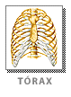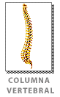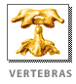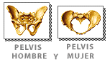
(Click en cada imagen para ver láminas interactivas)
Las vértebras, forman la columna vertebral y protegen la médula espinal, también articulan las costillas. (posterior). Pulsa aquí para ver otro gráfico.
La pelvis (ilion, isquión y pubis), en donde se apoyan las extremidades inferiores.
Huesos de las extremidades superiores
Clavícula, omoplato y húmero formando la articulación del hombro
El húmero en el brazo.
El cúbito y el radio en el antebrazo
El carpo, formado por 8 huesecillos de la muñeca.
Los metacarpianos en la mano.
Las falanges en los dedos.
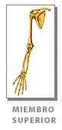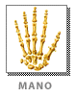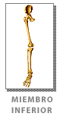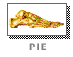
(Click en cada imagen para ver láminas interactivas)
Huesos de las extremidades inferiores
La pelvis y el fémur formando la articulación de la cadera. Si quieres ver la diferencia entre la cadera femenina y la masculina pulsa aquí.
El fémur en el muslo
La rótula en la rodilla.
La tibia y el peroné, en la pierna
El tarso, formado por 7 huesecillos del talón.
El metatarso en el pie
Las falanges en los dedos.
Las Articulaciones
Son las zonas de unión entre los huesos o cartílagos del esqueleto. Se pueden clasificar en: sinartrosis, que son articulaciones rígidas, sin movilidad, como las que unen los huesos del cráneo; sínfisis, que presentan movilidad escasa como la unión de ambos pubis; y diartrosis, articulaciones móviles como las que unen los huesos de las extremidades con el tronco (hombro, cadera).
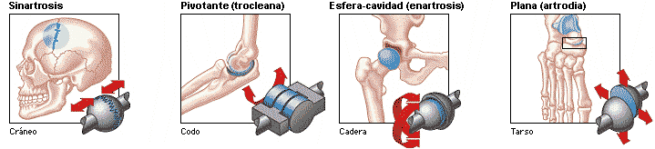
Las articulaciones sin movilidad (sinartrosis) se mantienen unidas por el crecimiento del hueso, o por un cartílago fibroso resistente. Las articulaciones con movilidad escasa se mantienen unidas por un cartílago elástico. Las articulaciones móviles tienen una capa externa de cartílago fibroso y están rodeadas por ligamentos resistentes que se sujetan a los huesos. Los extremos óseos de las articulaciones móviles están cubiertos con cartílago liso y lubricados por un fluido espeso denominado líquido sinovial producido por la membrana sinovial. La bursitis o inflamación de las bolsas sinoviales (contienen el líquido sinovial) es un trastorno muy doloroso y frecuente en las articulaciones móviles.
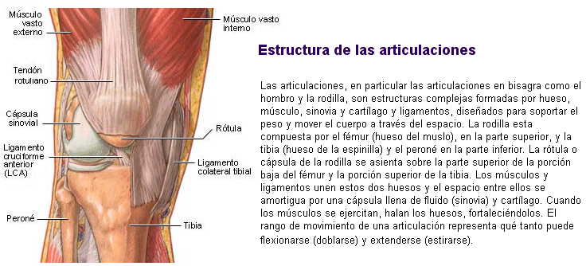
El cuerpo humano tiene diversos tipos de articulaciones móviles. La cadera y el hombro son articulaciones del tipo esfera-cavidad, que permiten movimientos libres en todas las direcciones. Los codos, las rodillas y los dedos tienen articulaciones en bisagra, de modo que sólo es posible la movilidad en un plano. Las articulaciones en pivote, que permiten sólo la rotación, son características de las dos primeras vértebras; es además la articulación que hace posible el giro de la cabeza de un lado a otro. Las articulaciones deslizantes, donde las superficies óseas se mueven separadas por distancias muy cortas, se observan entre diferentes huesos de la muñeca y del tobillo.
